KURIKULUM KATEKISASISIDI GEREJA TORAJA DALAM PANDANGAN
TEOLOGI YOHANES CALVIN
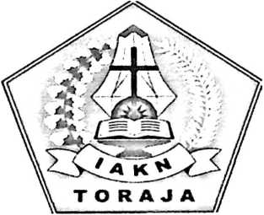

SKRIPSI
Diajukan kepada Pihak Institut Aguna Kristen Negeri (LAKN) Toraja
Untuk Memenuhi Salahsatu Persyaratan Guna Memperoleh Gelar Sarjana Pendidikan( S. Pd )
Oleh
WENNYANT1
1020175348
PROGRAM STUDI PENDIDIKAN AGAMA KRISTEN
FAKULSTAS KEGURUAN DAN ILMU PENDIDIKAN KRISTEN
INSTITUT AGAMA KRISTEN NEGERI ( IAKN ) TORAJA
2021
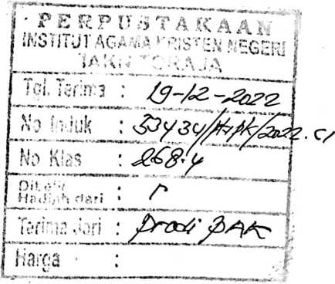

Nama | : Wennyanti
N1RM | :1020175348
Program Studi | : Pendidikan Agama Kristen
Fakultas | : Keguruan dan Ilmu Pendidikan Kristen
Setelah dikonsultasikan, dikoreksi, dan diperbaiki berdasarkan arahan
dosen pembimbing, maka skripsi ini disetujui untuk dipertahankan pada ujian
skripsi yang diselenggarakan oleh Institut agama Kristen Negeri (IAKN) Toraja.
Tana Toraja, 28 November 2021
Dosen Pembimbing
Dr.
. 1982042(12009121007
anto Tarrapa .
Pembimbing II

Dr. Ismail Banne Ringgi’, M.Th.
NIP. 197103232009011003
ii
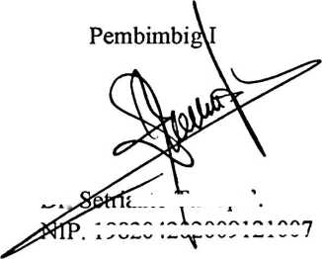
HALAMAN PENGESAHAN
Judul
Disusun oleh
Dibimbing oleh
: Kurikulum Katekisasi Sidi Gereja Toraja dalam Pandangan
Teologi Yohanes Calvin
Nama : Wennyanti
NIRM : 1020175348
Program Studi : Pendidikan Agama Kristen
Fakultas : Keguruan dan Ilmu Pendidikan Kristen
L Dr. Setrianto Tarrapa’.
II. Dr. Ismail Banne Ringgi’, M.Th.
Telah dipertahankan dan dipertanggungjawabkan oleh penulis di depan penguji pada ujian
sarjana (SI) Institut Agama Kristen Negeri (IAKN) Toraja, pada tanggal 13 Desember
2021 dan diyudisium pada tanggal 30 Desember 2021.
Dewan Penguji
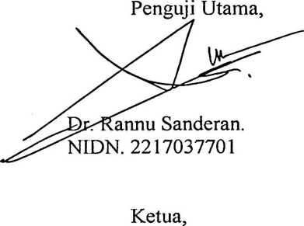
Panitia Ujian Skripsi
Penguji Pendamping.
amuel Tokam, M.Th.
NIP 196703302006041001
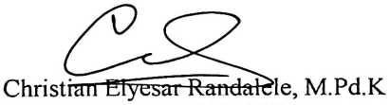
NIP 198706242019031007
iana Lolon, S. S, M. A.
Ice Novita T

■"/ _{T{} Dr. Joni Tapingku, M.Th.
NIP 196701242005011003
Dekan,

Mery Toban, S.Th., M.Pd.K.
NIP 197905012007102003
iii

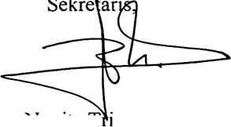
ABSTRAK
WENNYANTI, Kurikulum Katekisasi Sidi Gereja Toraja dalam
Pandangan Teologi Yohanes Calvin. (Dibimbing oleh Dr. Setrianto Tarrapa’ dan
Dr. Ismail Banne Ringgi’, M.Th). Bertitik tolak dari permasalahan yang terjadi
mengenai tentang masih banyaknya warga Gereja Toraja terlebih khusus bagi
generasi muda yang masih belum memahami tentang makna dari katekisasi sidi.
Pelaksanaan katekisasi sidi tidak menjamin dirinya untuk tetap bertahan melalui
penguatan iman kepada Yesus Kristus. Masih banyak warga jemaat Gereja Toraja
yang masih minim pengetahuannya tentang sosok Calvin dan tidak menyadari
bahwa dirinya merupakan bagian dari Calvinis yang sudah di wariai sejak awal
pembentukan Gereja Toraja. Tujuan penelitian ini untuk mendeskripsikan
kurikulum katekisasi Gereja Toraja dalam konteks teologi Yohanes Calvin. Dalam
penelitian ini penulis menggunakan metode kualitatif deskriptif yang lebih banyak
menggali buku Kurikulum katekisasi sidi dan membandingkannya dengan teologi
Calvin. Dari hasil penelitian menunjukkan bahwa dalam penyusunan Kurikulum
katekisasi Gereja Toraja masih menyusun pengakuannya berdasar atas teologi
Calvinis, bahkan hasil penelitian menunjukkan bahwa meskipun rumusan-
rumusan dalam pengakuan Gereja Toraja sudah mengalami pembaharuan akan
tetapi Gereja Toraja masih mewarisi semangat teologi Calvin dalam mewartakan
setiap ajaran Allah di tengah-tengah masyarakat yang majemuk.
Kata kunci: Kurikulum, Katekisasi sidi, Gereja Toraja. Yohanes Calvin

